 | Оформление | Размер (мм) | Техническое описание | Цена за шт./р.
1 | 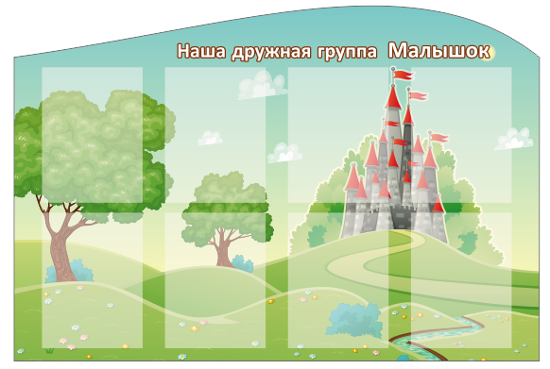 | 1200*800 | Информационный стенд с 6-ю карманами из прозрачного пластика ПЭТ 0,5 мм  Характеристики изделия: основа ПВХ 3-5 мм с полноцветной печатью изображения разрешением 1440 dpi.  Вид: настенный  Обрамление: Алюминиевый профиль | 2750 р.
2 |  | 1200*800 | Информационный стенд с 6-ю карманами из прозрачного пластика ПЭТ 0,5 мм  Характеристики изделия: основа ПВХ 3-5 мм с полноцветной печатью изображения разрешением 1440 dpi.  Вид: настенный  Обрамление: Алюминиевый профиль | 2750 р.
3 |  | 300*160 | Информационная табличка со сменной информацией  Характеристики изделия: основа ПВХ 3-5 мм с полноцветной печатью изображения разрешением 1440 dpi. | 750 р.

 | Оформление | Размер (мм) | Техническое описание | Цена за шт./р.
1 | 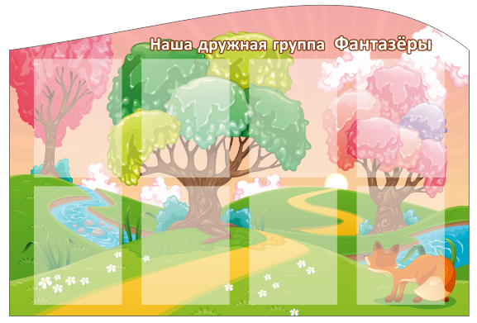 | 1200*800 | Информационный стенд с 6-ю карманами из прозрачного пластика ПЭТ 0,5 мм  Характеристики изделия: основа ПВХ 3-5 мм с полноцветной печатью изображения разрешением 1440 dpi.  Вид: настенный  Обрамление: Алюминиевый профиль | 2750 р.
2 | 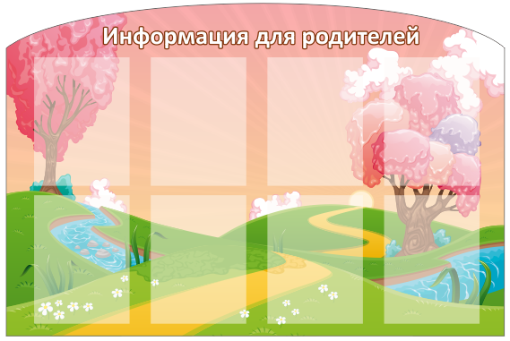 | 1200*800 | Информационный стенд с 6-ю карманами из прозрачного пластика ПЭТ 0,5 мм  Характеристики изделия: основа ПВХ 3-5 мм с полноцветной печатью изображения разрешением 1440 dpi.  Вид: настенный  Обрамление: Алюминиевый профиль | 2750 р.
3 |  | 300*160 | Информационная табличка со сменной информацией  Характеристики изделия: основа ПВХ 3-5 мм с полноцветной печатью изображения разрешением 1440 dpi. | 750 р.

 | Оформление | Размер (мм) | Техническое описание | Цена за шт./р.
1 | 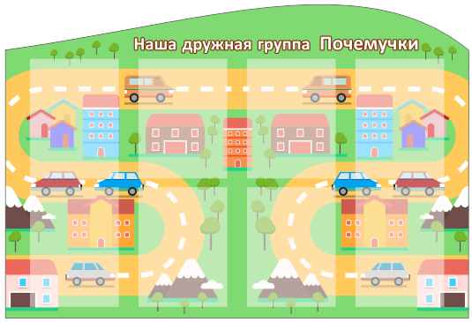 | 1200*800 | Информационный стенд с 6-ю карманами из прозрачного пластика ПЭТ 0,5 мм  Характеристики изделия: основа ПВХ 3-5 мм с полноцветной печатью изображения разрешением 1440 dpi.  Вид: настенный  Обрамление: Алюминиевый профиль | 2750 р.
2 |  | 1200*800 | Информационный стенд с 6-ю карманами из прозрачного пластика ПЭТ 0,5 мм  Характеристики изделия: основа ПВХ 3-5 мм с полноцветной печатью изображения разрешением 1440 dpi.  Вид: настенный  Обрамление: Алюминиевый профиль | 2750 р.
3 |  | 300*160 | Информационная табличка со сменной информацией  Характеристики изделия: основа ПВХ 3-5 мм с полноцветной печатью изображения разрешением 1440 dpi. | 750 р.

 | Оформление | Размер (мм) | Техническое описание | Цена за шт./р.
1 |  | 1200*800 | Информационный стенд с 6-ю карманами из прозрачного пластика ПЭТ 0,5 мм  Характеристики изделия: основа ПВХ 3-5 мм с полноцветной печатью изображения разрешением 1440 dpi.  Вид: настенный  Обрамление: Алюминиевый профиль | 2750 р.
2 |  | 1200*800 | Информационный стенд с 6-ю карманами из прозрачного пластика ПЭТ 0,5 мм  Характеристики изделия: основа ПВХ 3-5 мм с полноцветной печатью изображения разрешением 1440 dpi.  Вид: настенный  Обрамление: Алюминиевый профиль | 2750 р.
3 |  | 300*160 | Информационная табличка со сменной информацией  Характеристики изделия: основа ПВХ 3-5 мм с полноцветной печатью изображения разрешением 1440 dpi. | 750 р.

